Bac 2024 Centres étrangers 1 Jour 1 https://www.labolycee.org

EXERCICE 1 Certification d’un vin (9 points)

Le vin est une boisson alcoolisée obtenue par la fermentation du raisin et qui doit avoir un titre massique de 8,5 % d’alcool au minimum. Dans le cas de la composition du vin, il y a plus de 600 substances différentes mais l’espèce chimique majoritaire est l’eau. On y trouve également de l’éthanol, de l’éthanal et d’autres composés aromatiques issus de la fermentation qui participent à l’arôme des vins jeunes.
Les démarches de certifications environnementales sont nombreuses en viticulture. Parmi celles-ci, on peut citer le label agriculture biologique (AB), la certification Terra Vitis, ou encore le label Demeter. Un des critères à respecter pour obtenir ces labels concerne le taux de dioxyde de soufre total présent dans le vin.
Selon : shop.abacchus.fr/blog-vin/compositio-du-vin-les-600-substances/

Règles de nomenclature dans le cas de composés à chaîne non ramifiée :
Nombre d’atomes  de carbone | 1 | 2 | 3 | 4 | 5
Préfixe du nom de la  chaîne carbonée | méth… | éth… | prop… | but… | pent…

Fonction | Groupe caractéristique | Nomenclature du  groupe  caractéristique
Acide carboxylique | 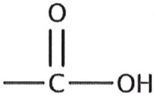 | acide …oïque
Ester | 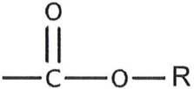 | …oate de …yle
Aldéhyde | 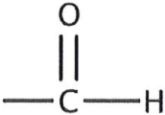 | …al

- Composition d’un vin
Q.1. écrire la formule semi-développée de l’éthanal.

La formule topologique d’une espèce chimique qui participe à l’arôme du vin, autre que l’éthanal, est donnée ci-dessous :
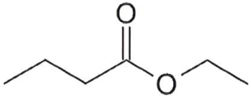

Q.2. Écrire la formule semi-développée de cette molécule. Entourer le groupe caractéristique présent dans cette molécule et nommer la famille fonctionnelle associée.

Q.3. Nommer cette molécule.

2. Différentes formes prises par le dioxyde de soufre dans le vin
La plupart des vignerons introduisent du dioxyde de soufre dans le vin. Le dioxyde de soufre agit comme antiseptique, antioxydant et régulateur de fermentation, Les vignerons peuvent l’ajouter de différentes manières mais cela revient, au final, à libérer dans la solution du (SO₂,H₂O) également noté (H₂SO₃(aq)).

Données :
- pK_{A1}(H₂SO₃(aq) / HSO₃‒(aq)) = 1,8 ;
- pK_{A2}(HSO₃‒ (aq) / SO₃^{2‒} (aq)) = 7,2 ;

Q.4. Écrire l’équation de la réaction modélisant la transformation de l’acide sulfureux H₂SO₃(aq), avec l’eau.

Q.5. Exprimer la constante d’acidité K_{A1} associée à cette équation de réaction.

Q.6. Justifier le caractère amphotère de l’espèce chimique HSO₃‒(aq).

Q.7. Représenter le diagramme de prédominance pour les trois espèces contenant l’élément soufre.

Q.8. Indiquer l’espèce soufrée prédominante contenue dans un vin dont le pH vaut 3,1. Justifier.

3. Titrage colorimétrique du dioxyde de soufre total par une solution de diiode
Pour titrer le dioxyde de soufre dissous, on utilise une solution de diiode. La solution de diiode étant peu stable, il faut vérifier sa concentration en quantité de matière de I₂ en affectant un dosage par étalonnage utilisant des mesures d’absorbance.

Partie 1 : vérification de la concentration de la solution titrante
La solution disponible étant trop concentrée, on la dilue 10 fois. On note S₁ la solution diluée.

Q.9. Décrire le protocole de dilution pour préparer 100,0 mL de solution diluée de diiode en précisant la verrerie utilisée.

Le spectre d’absorption de la solution diluée S₁ de diiode est le suivant :
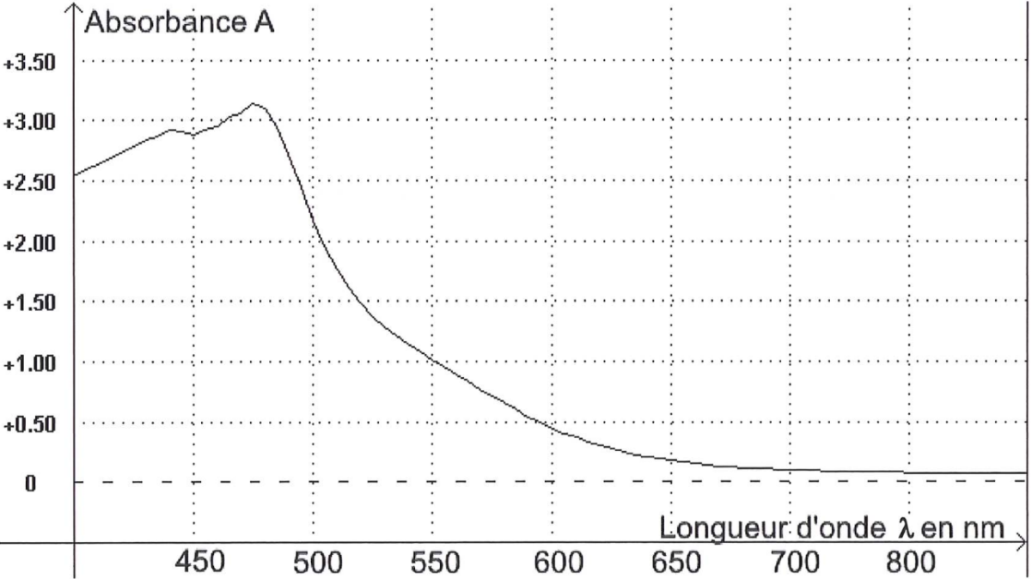
Figure 1 : spectre d’absorption de la solution diluée S₁ de diiode

Q.10. Déterminer la longueur d’onde pertinente pour laquelle les mesures d’absorbance seront réalisées en exploitant la figure 1. Justifier le choix.

À partir de S₁, on prépare cinq solutions étalons de diiode. On mesure l’absorbance de ces cinq solutions et on trace l’évolution de l’absorbance en fonction de la concentration en diiode.
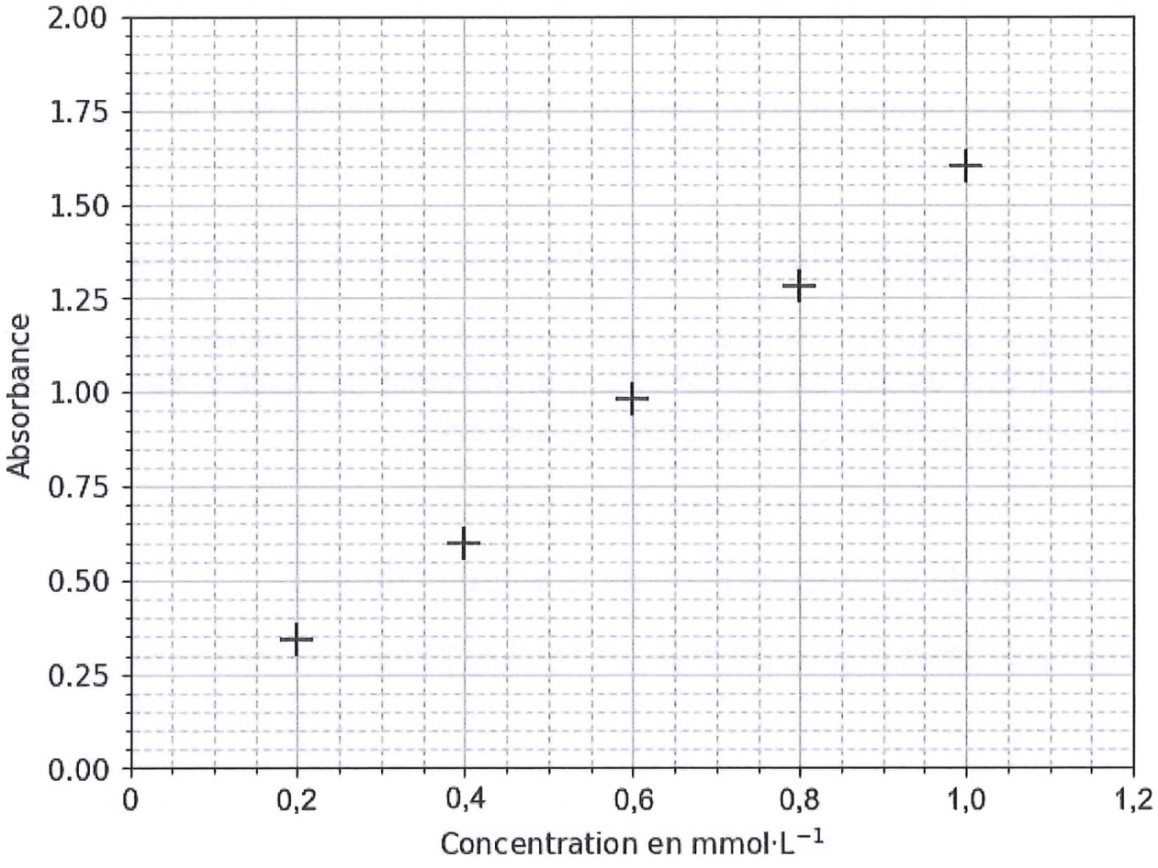
Figure 2 : évolution de l’absorbance en fonction de la concentration en diiode

Q.11. Montrer que les mesures obtenues pour les solutions étalons de diiode peuvent être modélisées par la loi de Beer-Lambert.

On mesure la valeur de l’absorbance de la solution titrante de diiode S₁ à la longueur d’onde déterminée à la Q10 : A₁ = 0,80.

Q.12. Déterminer la valeur de la concentration en quantité de matière de diiode de la solution S₁.

Partie 2 : titrage colorimétrique du dioxyde de soufre total
Données :
- couples oxydant/réducteur SO₄^{2‒}(aq) / H₂SO₃(aq) ; I₂(aq) / I‒(aq) ;
- masse molaire H₂SO₃ : M = 82,1 g⋅mol^{‒1} ;
- critères à respecter concernant le taux de dioxyde de soufre total présent dans le vin pour différents labels :
Certification | AB | Terra Vitis | Demeter
Concentration en masse maximale  de SO₂,H₂O totale (mg.L^{‒1}) | 150 | 170 | 90
D’après INAO inao.gouv.fr ; fédération nationale Terra Vitis ; demeter.fr

Le dioxyde de soufre se troue sous différentes formes dans le vin. On réalise donc un traitement du vin pour que tout ce dioxyde de soufre se retrouve sous forme (SO₂,H₂O(aq)) et on obtient alors la solution S₂ qu’on titre.
Le titrage du dioxyde de soufre total contenu dans S₂ est réalisé en milieu acide par la solution S₁ de concentration connue en diiode égale à c₁ = 5,0 × 10^{‒4} mol.L^{‒1}.
L’indicateur de fin de réaction est l’empois d’amidon. Lorsque tout le (SO₂,H₂O(aq)) a réagi, le diiode forme un complexe bleu-noir avec l’empois d’amidon.

Protocole du titrage :
- prélever 10,0 mL de solution S₂ et les verser dans un bécher ;
- on ajoute quelques gouttes d’empois d’amidon dans S₂, celui-ci joue le rôle d’indicateur coloré en fin de réaction ;
- on titre à l’aide de la solution de diiode S₁ de concentration c₁ ;
- on observe un changement de couleur de l’empois d’amidon pour un volume de solution titrante versé V_{e} = 9,9 mL.

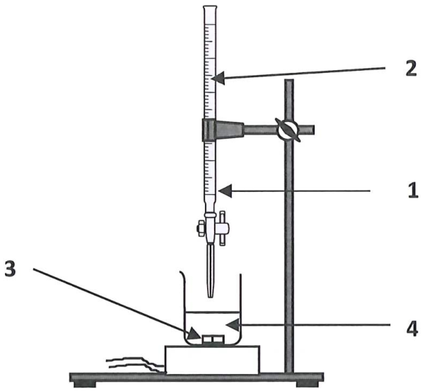
Figure 3 : schéma du dispositif expérimental du titrage

Q.13. Associer, sur votre copie, à chaque numéro (1, 2, 3, 4) du schéma du dispositif expérimental, un nom de matériel ou d’espèce chimique.

Q.14. Montrer que l’équation de la réaction support du titrage est :
H₂SO₃(aq) + I₂(aq) + H₂O(ℓ) → SO₄^{2‒}(aq) + 4 H⁺(aq) + 2 I‒(aq)

Q.15. Établir la relation à l’équivalence entre les quantités de matière n_{E}(I₂(aq)) de diiode introduit et n₀(H₂SO₃(aq)) de dioxyde de soufre dissous dans le vin.
Q.16. Indiquer si le vigneron peut prétendre obtenir l’une ou l’autre de ces certifications.
Le candidat est invité à prendre des initiatives et à présenter la démarche suivie, même si elle n’a pas abouti. La démarche est évaluée et nécessite d’être correctement présentée.

